**Game Design Document**

**1 Nome do Projeto**

**Robin Banks**

**2 High Concept**

Robin Banks será um jogo 2d com mecânicas stealth e de tiro, cujo objetivo é realizar um assalto ao banco, evitando os seguranças e entrando em combate com os policiais.

**3 Gameplay e Enredo**

O jogo se passa em uma sala vigiada por guardas, onde o jogador entra sem ser detectado. A partir desse momento, tem a opção de continuar evitando os inimigos até o momento do assalto ou não. Quando o assalto começa, o alarme dispara e os policiais chegam.

Com o progresso do jogo, mais policiais surgem e os roubos ficam menos favoráveis, tornando tanto o stealth quanto o combate mais difíceis.

Nesse jogo, o jogador incorpora o personagem Robin Banks, que precisa de dinheiro para investir em sua empresa de segurança patrimonial e realiza assaltos a bancos para consegui-lo.

**4 Interface de usuário**

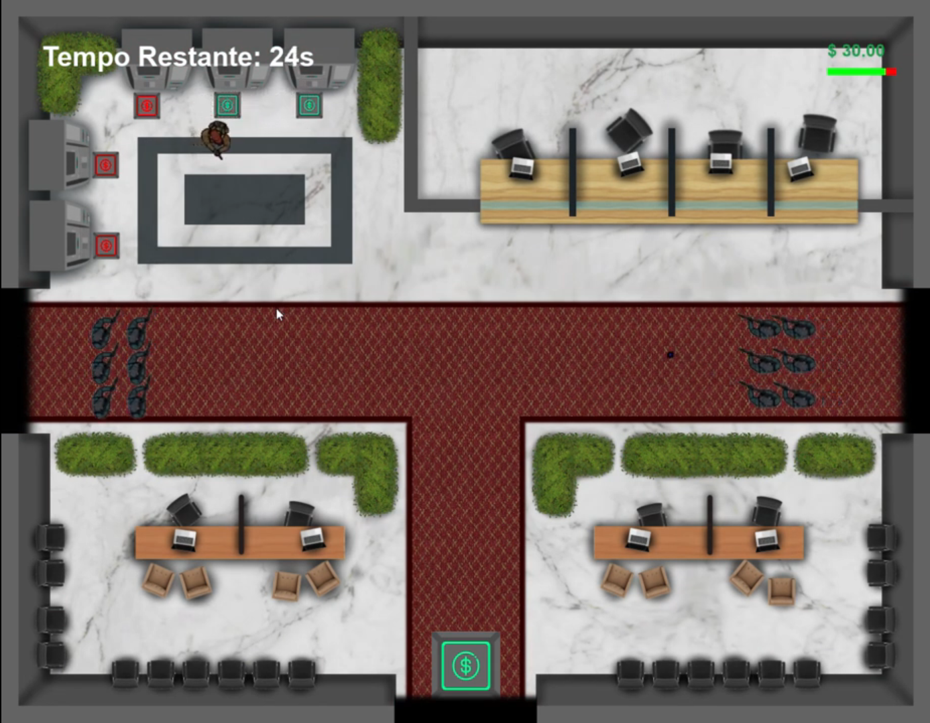

* A interface do usuário é composta por uma barra de vida.
* Um temporizador que indica o tempo restante que o player tem para eliminar os guardas. Caso não elimine dentro tempo, Game Over.
* Indicador de dinheiro coletado.
* Indicador de qual arma o player está equipado.

**5 Áudio e música**

O jogo utilizará músicas de ação sem direitos autorais coletadas na internet. Efeitos sonoros como tiros, passos e moedas serão adicionados.

**6 Arte Conceito e referências**

Como referência, foi utilizado o jogo hotline miami, e GTA TDS



Robin Banks

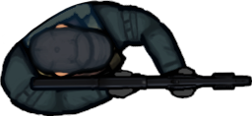

Guardas

**7 Ideias adicionais e observações**

Conforme coleta bolsas de dinheiro e não as deposita na zona de coleta, o player vai se tornando mais lento devido ao peso extra do dinheiro.

Conforme o número de depósitos na zona de coleta aumentam, mais guardas são chamados para impedir o sucesso do player, dificultando a gameplay.

**Mecânicas Básicas:**

Movimentação padrão usando wasd

Os ranged serão efetuados com base na posição do mouse, em relação ao jogador.

O objetivo principal é saquear a maior quantidade de dinheiro possível e, para isso, sobreviver pelo tempo que for necessário.

Para realizar os Saques, o jogador deve desbloquear os caixas eletrônicos e coletar as bolsas de dinheiro que são ‘dropadas’ deles.

O saque só é computado caso o player leve o dinheiro recolhido até a Zona de Coleta. Nela, o player recebe um bônus de vida como incentivo para continuar a saquear.

Grupo: Lucas Scialfa, Yuti Lima e Gabriel Dantas.

**Trailer**: <https://www.youtube.com/watch?v=rRKl4AI2_Js>

**itch.io:** <https://yutilima.itch.io/robin-banks>